1.
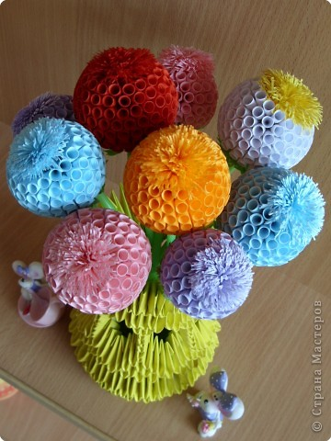
2.

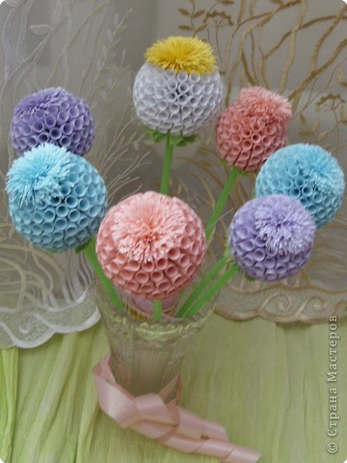
3.

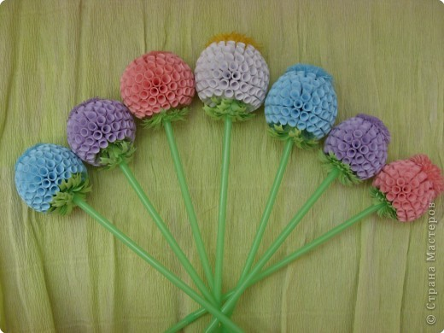
4.

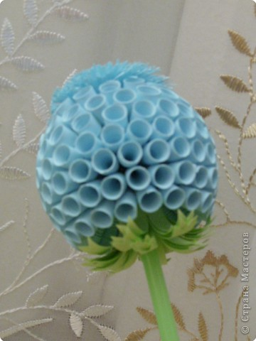
5.

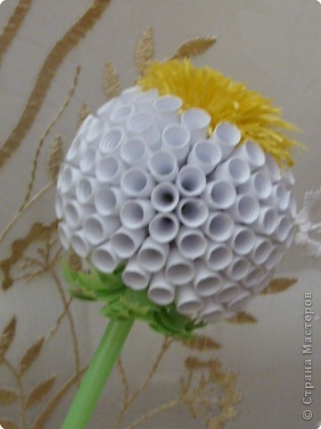
6.
1. Для изготовления основы цветка нужно примерно 3 листа двусторонней цветной бумаги (я использую цветную офисную бумагу) форматом А 4, нарезаем полоски шириной 0,5 см. длиной 21 см (т.е. по короткой стороне листа А4)
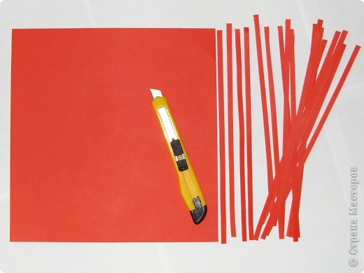
7.
На зубочистку с раздвоенным кончиком накручиваем полоски так, чтобы получились тугие спиральки
8.
На кончик полоски приклеиваем к получившейся спиральке (я использую клей ПВА)
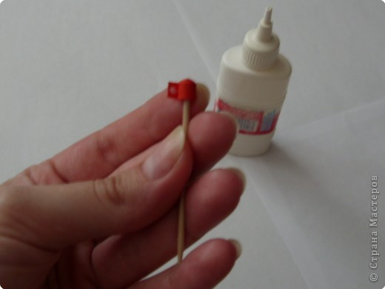
9.
Вот, что получилось
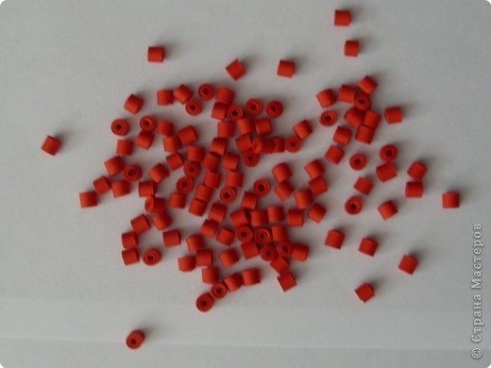
10.
Зубочисткой помогаем вытянуть из спиральки конус, а затем пальчиками придаем конусу нужную длину
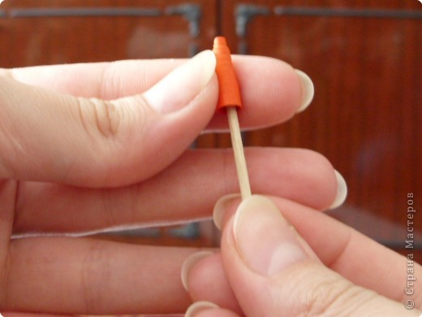
11.
Конусные спиральки должны быть одного размера
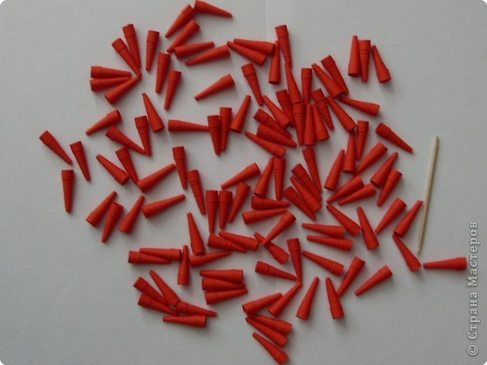
12.
А теперь начинаем собирать основу цветка, т.е. спиральки приклеиваем друг к другу, по кругу
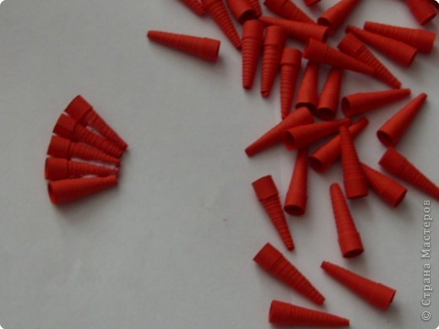
13.
Вот получился первый ряд
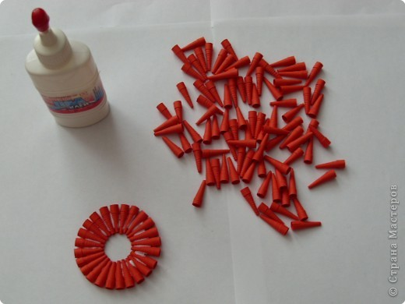
14.
Начинаем приклеивать второй ряд
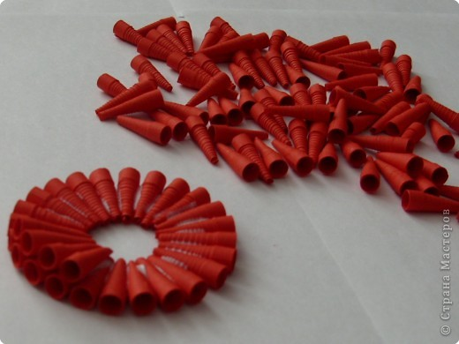
15.
Два ряда
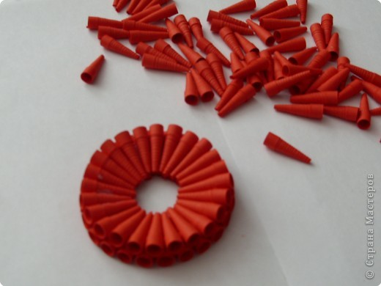
16.
Пардон, нечаянно загрузила двойное фото
17.
Третий
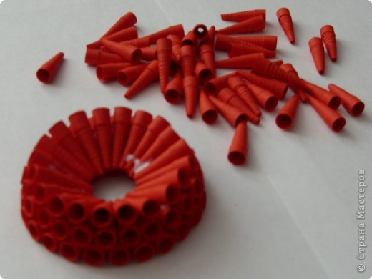
18.
И четвертый
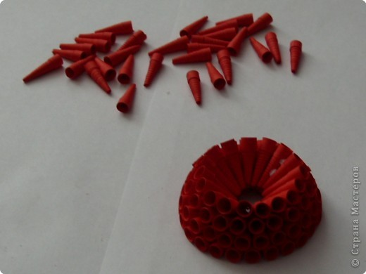
19.
Затем переворачиваем получившуюся заготовку и также начинаем приклеивать конусы
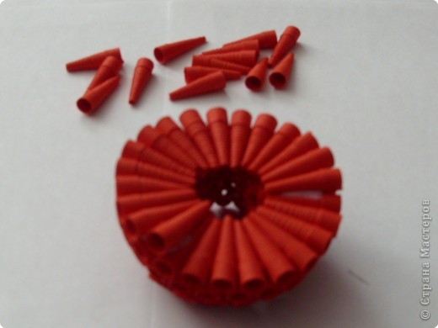
20.
Вот и получилась у нас основа цветка, всего получилось семь рядов, но количество рядов можно менять, всё на ваше усмотрение
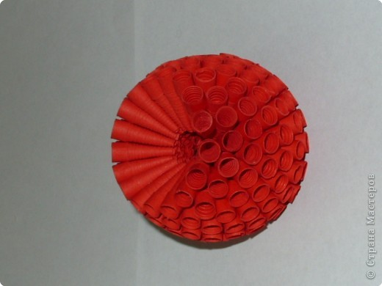
21.
Для стебелька берем соломинку для коктейля, смотря какое по величине отверстие в цветке у вас получилось судим нужно дополнительно создать толщину на кончике соломинки или нет, в данном случае мне понадобилось добавить толщины, на кончик полоски в 1.5 см. наносим клей и приклеивая к соломинке, накручиваем.
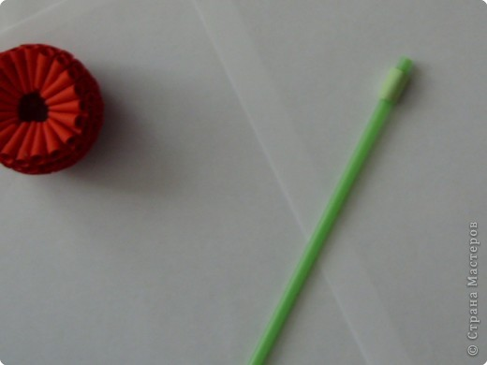
22.
Потом отрезаем полосу бумаги зеленого цвета шириной 5,5 см и длиной 29,7 см , складываем по длине вдвое (вдвое складываю для того, чтобы нарезая бахромы получилось сразу на два цветка)
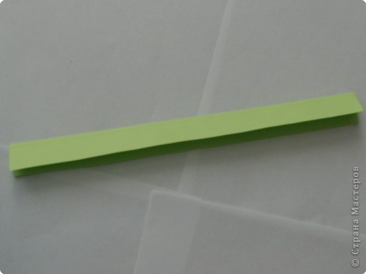
23.
Не дорезая до конца нарезаем бахрому примерно по 0,4 см. шириной, я это делаю на «глаз». На кончиках бахромы вырезаю треугольнички
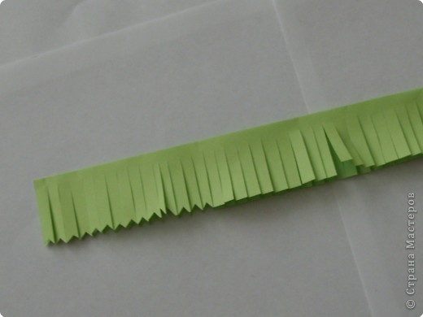
24.
Разрезаем по длине на пополам, одну бахрому откладываем на следующий цветок
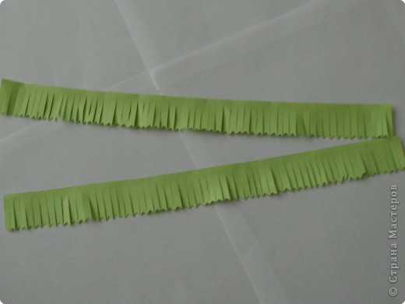
25.
Зубочисткой немного закручиваем бахрому
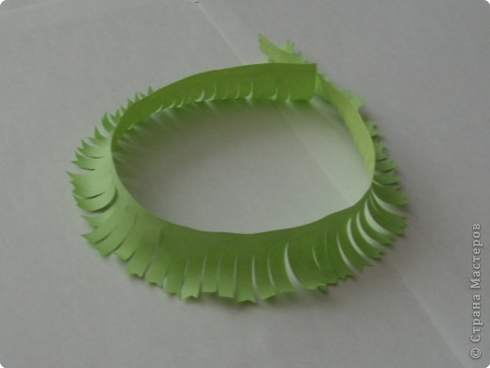
26.
Затем берем соломинку и приклеиваем кончик нашей бахромы к утолщению на соломинке и закручиваем
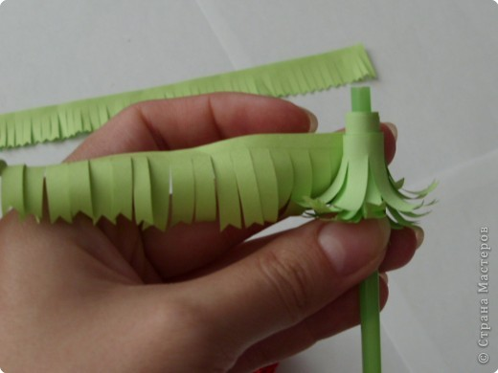
27.
Теперь соединяем основу и стебелек, т.е. приклеиваем
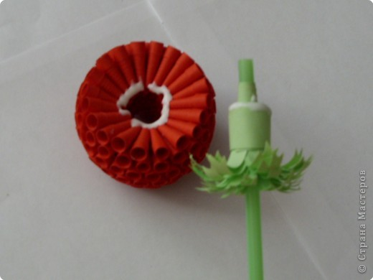
28.
Откладываем перевернутый цветок высохнуть
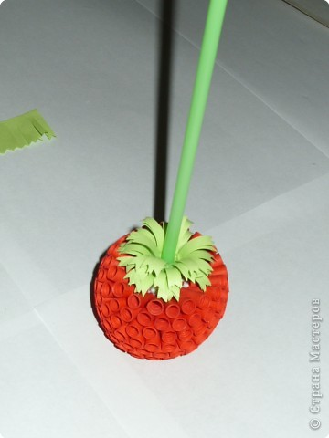
29.
Для серединки цветка берем полоску шириной 5 см, складываем вдвое
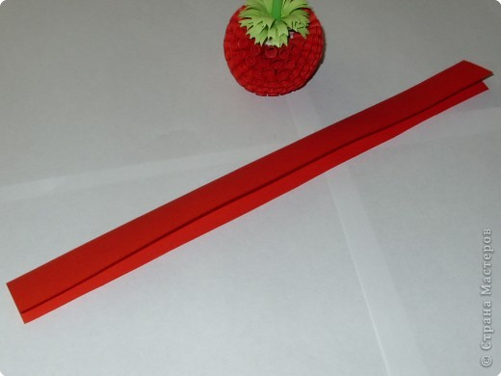
30.
Не дорезая до конца мелко-мелко нарезаем бахрому.Вот какая пушистая она должна получиться
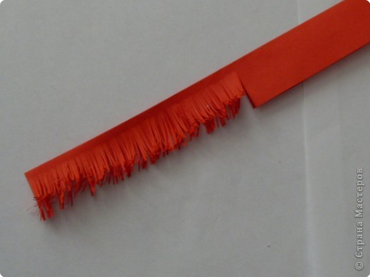
31.
Скручиваем опять же на зубочистке цветочек
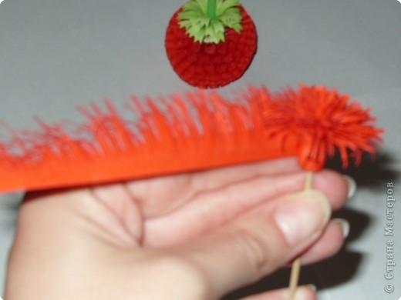
32.

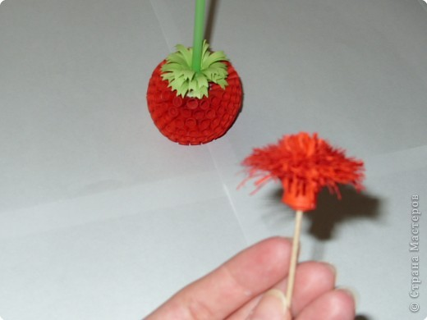
33.
Осталось только приклеить этот пушистик к основе цветка
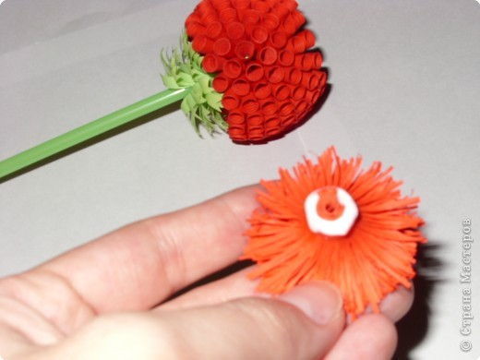
34.
Вот и готов наш цветок-шар!
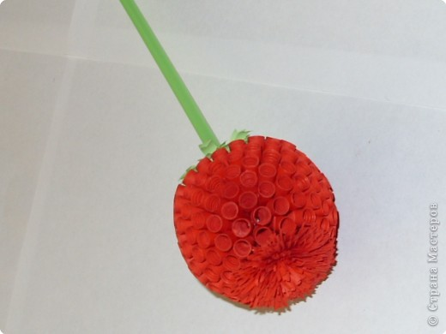
35.

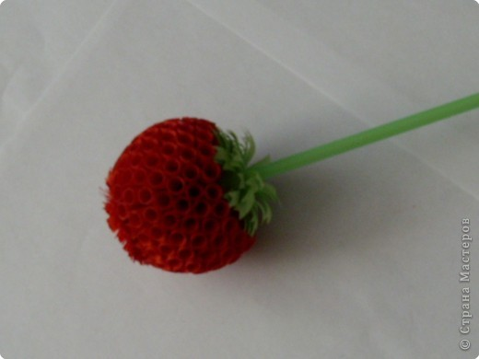
А просто так....

